**УДК 519.8**

**КОМП'ЮТЕРНА СИСТЕМА ДЛЯ МОНІТОРИНГУ ВІЛЬНИХ ПІЛЬГОВИХ МІСЦЬ В МАРШРУТНИХ ТАКСІ**

Ящук В. П., 2 курс, спеціальність: інженерія програмного забезпечення, e-mail: yashchuk_ak21@nuwm.edu.ua

Керівники: Жуковський В. В., к.т.н., доцент кафедри комп’ютерних наук та прикладної математики, національного університету водного господарства та природокористування, e-mail: [v.v.zhukovskyy@nuwm.edu.ua](mailto:v.v.zhukovskyy@nuwm.edu.ua)

Реут Д.Т. к.т.н., доцент кафедри автоматизації, електротехнічних та комп'ютерно-інтегрованих технологій, національного університету водного господарства та природокористування, e-mail: d.t.reut@nuwm.edu.ua

Існує проблема незручності моніторингу вільних пільгових місць у маршрутних таксі. В середині даного транспорту є пільгові картки, проте щоб взнати їхню кількість потрібно безпосередньо зайти в нього і запитати у водія. Згідно науковообгрунтованого алгоритму, реалізовано аналітичний модуль вигляді невеличкої коробки. В середині якої знаходиться мікроконтролер на базі «Arduino», RFID модуль, перемички, макетна плата без паяння та світлодіоди, які демонструють кількість наявних карток.

Даний прототип доволі мобільним. Користувач спершу підносить кожну карту до модуля, після чого її дані заносяться в пам’ять, опрацьовуються і за допомогою світлодіодів виводиться їх кількість. Наступним кроком є видача картки для пасажирів і відповідно моніторинг кількості відсутніх карток. Перед видачею картки, користувачу доведеться повторно піднести їх до модуля, який в свою чергу передасть дані в мікроконтролер, який видалить їх. Відповідно зменшить кількість світлодіодів, які світять на 1.

Цей прототип також спроможний до подальшої модернізації. Наприклад можна використовувати дисплей замість світлодіодної стрічки. У моєму випадку для цього пристрою я використовував мікроконтролер «Arduino UNO», проте в подальшому краще використати «Arduino Nano», що дозволить зменшити габарити прототипу. При потребі є можливість використання, як макетну плату з паянням, так без.

Розроблювальний продукт задовольнить потреби користувачів, якими здебільшого будуть пільговики та водії маршрутних таксі. Які для зручності використовуватимуть дану систему.

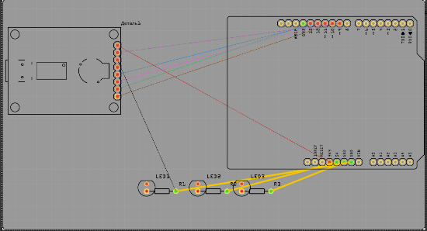

Рисунок Функціональна схема програмного продукту